«Кросс наций» – традиция уже!
Дважды в году в нашей стране активность в спорте людей возрастает.
Когда неделю «Кросса наций» объявляют.
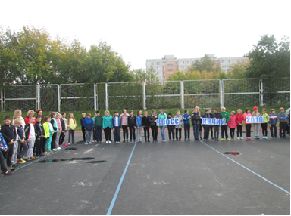
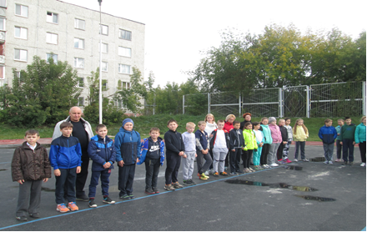
В нашей школе, как всегда: собралась на стадионе детвора!
Построение, приветствие, жеребьевка и разминка…
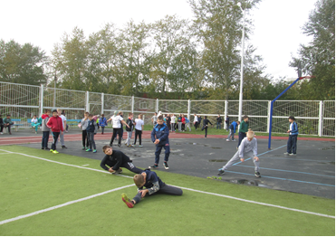 Важная часть перед главным забегом. Заминка…
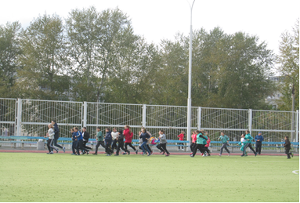 Сначала массовый забег родителей, ребят, педагогов.
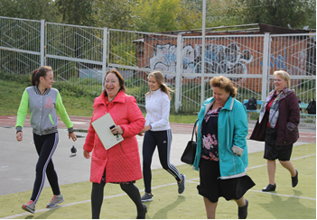
Сейчас борьба среди бегунов 5 и 6 классов начинается!
Теперь уже точно: борьба обостряется и страсти раскаляются!
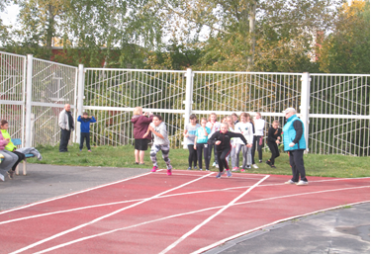
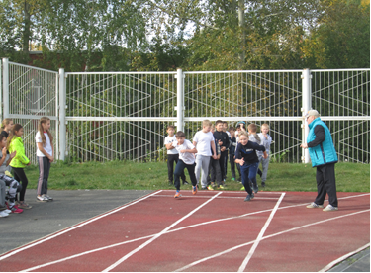
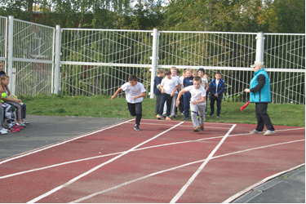
Каждый за первое место пробежать старается!
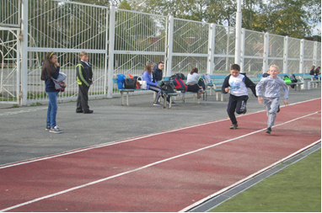
Наш,5а, представляют ребята, болеют за всех,
Но победы желают своим, поэтому во весь голос кричим:
«Аня и Маша! Влада ты наша!
Саша и Миша! Влад и Данил! Сергей, Артем и вновь Михаил!»
Мы желаем нашим ПОБЕДЫ!
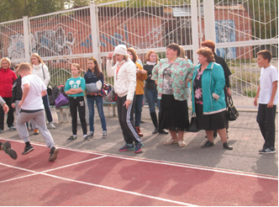 Время отмечено, скоро итог огласит нам жюри.
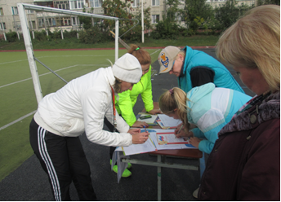
Ну, а пока фотографироваться классом пошли.
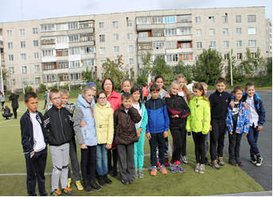
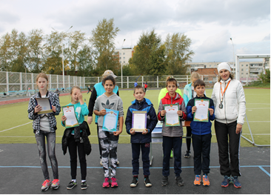
Вот они, наши победители! Запомните!
Гордитесь! Восхищайтесь! И на них равняйтесь!
Смирнова С.В. кл руководитель и Симановская О.Н. учитель физкультуры

